Объявляется благодарность
за участие в конкурсе на лучшее изготовление
поделок «Панно-цветочная фантазия», следующим родителям:
Бакулиной Ларисе Валерьевне
Виноградовой Марине Владимировне
Виноградовой Светлане Юрьевне
Вурста Ирине Алексеевне
Глебовой Любовь Александровне
Жолобовой Ольге Михайловне
Загулиной Надежде Викторовне
Ипатовой Татьяне Германовне
Куликовой Анне Сергеевне
Козиной Анне Николаевне
Кабановой Любовь Васильевне
Фроловой Ольге Николаевне
Фокиной Елене Александровне
Чагиной Ирине Николаевне
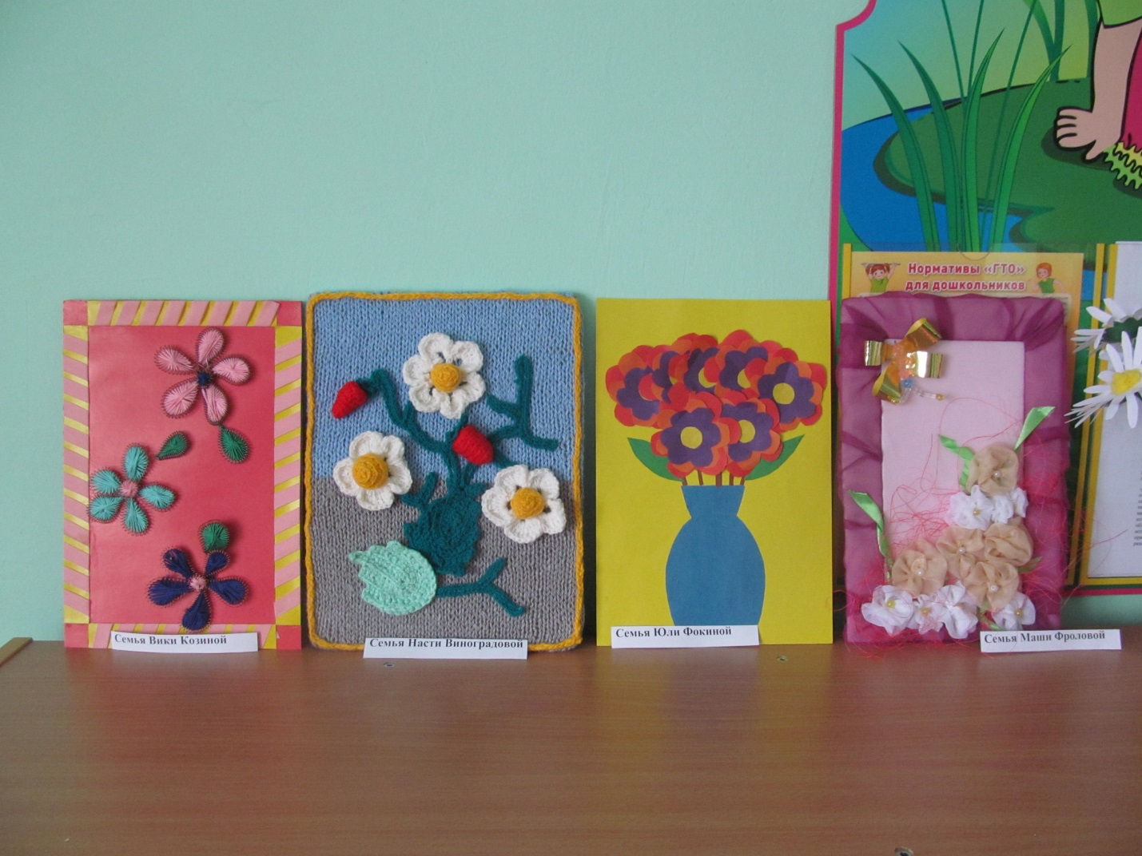
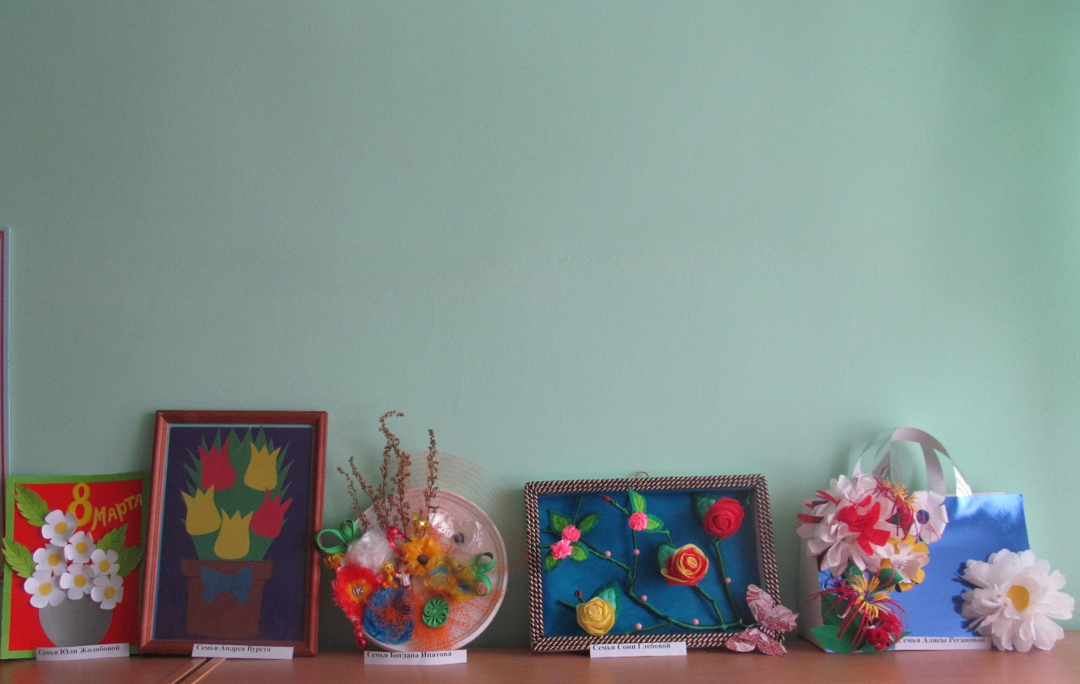
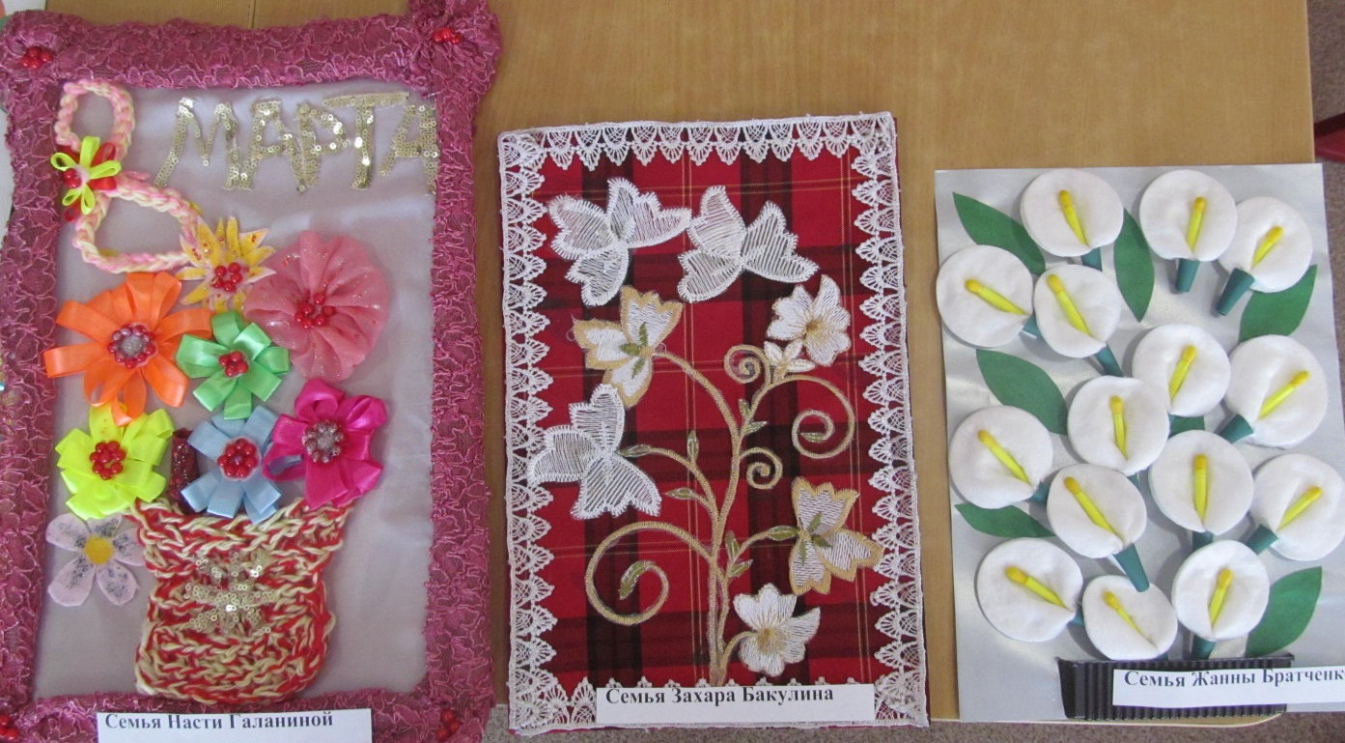
Администрация МДОУ№1
Первое место в конкурсе поделок «Панно-цветочная фантазия» заняли семьи Маши Фроловой, Насти Виноградовой, Сони Глебовой.
Первое место в конкурсе поделок «Панно-цветочная фантазия» заняли семьи Алисы Регановой, Богдана Ипатова, Вики Козиной, Жанны Братченко.
Все семьи награждены грамотами и призами.

